Министерство образования Республики Беларусь

УО «Брестский государственный технический университет»

Кафедра ИИТ

**Лабораторная работа №8**

По дисциплине: “Языки программирования”

Тема: “Основные понятия и определения. Этапы проектирования БД”

**Вариант №5**

**Выполнил**:

студент 2 курса группы ПО-7

Практика Д.О.

**Проверил:**

Бойко Д.О.

Брест 2021

### Цель работы:

### Изучение этапов проектирования DB.

### Общие требования:

1. Изучить теоретический материал
2. Выбрать предметную область (согласовать с преподавателем)
3. Выполнить этап концептуального проектирования
4. Выполнить этап логического проектирования
5. Оформить отчет

**Решение:**

Была выбрана предметная область – Олимпийские игры

**Спроектированная схема DB:**

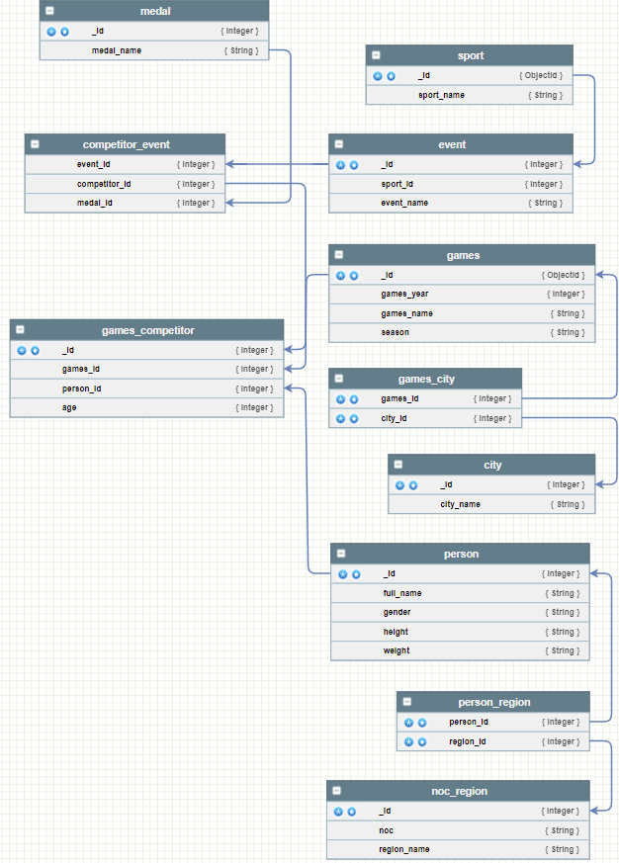

### Вывод:

Я научился проектировать db и изучил основные понятия и определения в данной теме.